Тема: Зимовий ліс.
Мета: Розвивати уміння добирати влучні слова для передачі власних спостережень, вражень, почуттів. Вчити зіставляти зовні схожі мовні явища, розпізнавати їх. Виховувати любов до рідної природи.

Хід екскурсії
I. Організаційна частина.
II. Повторення вивченого.
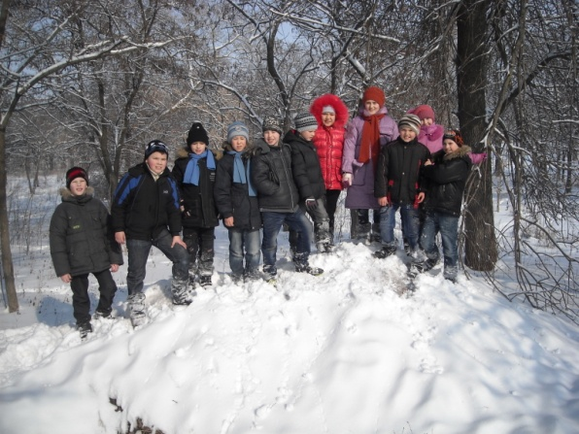
1.Пояснення прислів'я.
Ліс – не школа, а всіх навчає.
— А чи справді ліс навчає? Чого? (Діти висловлюють свої думки).
2. Загадка. Що це?
Я падаю на ваші хати,
Я білий, білий, волохатий.
Я прилипаю вам до ніг,
Я називаюсь просто… (сніг).

Які слова допомогли відгадати, що описується?
III. Оголошення теми і завдань.
– Які домівки лісових мешканців ви знаєте?
– Кому допомагаємо виготовляти домівки і годівнички?
–Завдання: скласти розповідь про парк.
IV. Робота над матеріалом уроку.
4.1. Настанова вчителя.
Г л я д а ч (за тлумачним словником) – той, хто дивиться на що-небудь, спостерігає за чим-небудь.
Справжнім глядачем стати непросто. Треба бачити красу не лише на полотні, а й у житті, розуміти прекрасне в природі, вміти розповісти про відчуття, враження. Зрозуміти й оцінити цю красуми зможемо лише тоді, коли розглядатимемо природу вдумливо, уважно. Бути таким глядачем – це теж велике мистецтво.

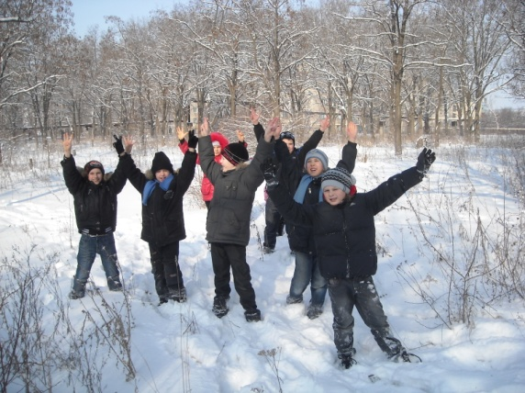
Зима
Надійшли морози, ріки закували
і березам коси інеєм прибрали.
Пухова перина очі убирає,
біла скатертина – ні кінця, ні краю.
Під серпанком білим трава і листочки,
річка оніміла, не дзюрчать струмочки.
Омертвілі лози ледь гіллям хитають,
а в полях морози та вітри гуляють.
Парк узимку.
Білий, прибраним, чистий стоїть ліс. Тихий, не такий, як улітку. Дехто каже, нібито він завмер од утіх, що такий став гарний. А тільки хто те знає?
От якби спитати у старого мовчазного луба, що пригрів у своєму дуплі маленьку білочку. Чи в гінкого граба, іцо колише та й колише просто неба порожнє пташине гніздечко. Чи й так у кожного деревця з цілого лісу. Може, ліс думає глибоку думу...
Якуб Колос
V. Домашнє завдання.
Скласти розповідь за серією малюнків («Годівничка для птахів»).
VI. Підсумок .
– Чи сподобалася вам екскурсія?

Новотроїцька ЗШ І-ІІІ ст.№ 4
Екскурсія
до зимового парку

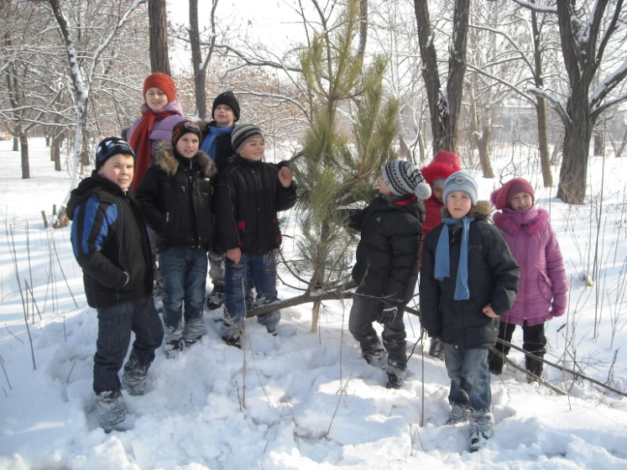
Провела
Класовод 3-Б класу
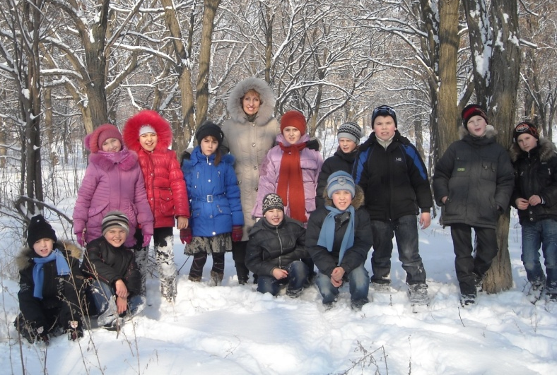
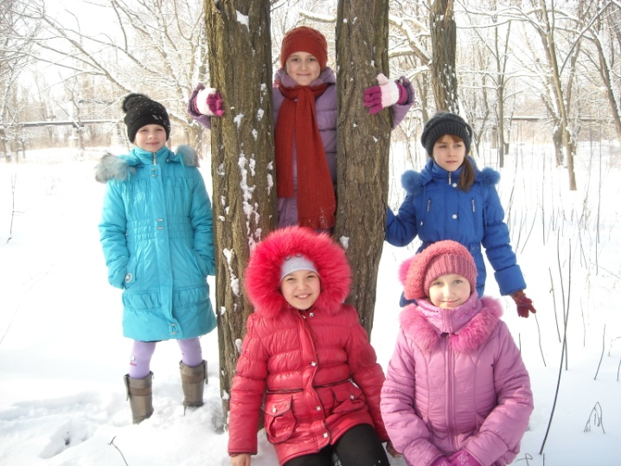
Л.В.Рудакова

